schema简介
schema ['ski:mə] n. 概要,计划,图表
schema (important!)
·理解schema 的数据类型
·理解schema 的元素类型
·理解验证与约束

什么是schema ?
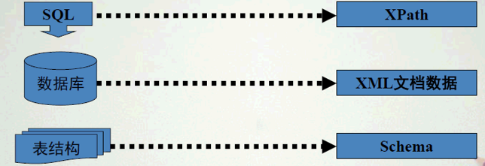
XML Schema 是用一套预先规定的XML 元素和属性创建的，这些元素和属性定义了XML文档的结构
和内容模式。
XML Schema 规定XML文档实例的结构和每个元素/属性的数据类型。

什么是schema ?(续)
<书本>  <名称>书剑恩仇录</名称>  <作者>金庸</作者>  </书本> | XML

<!ELEMENT 书本 (名称,作者) >  <!ELEMENT 名称 (#PCDATA) >  <!ELEMENT 作者 (#PCDATA ) > | DTD

<element name="书本" type="书本类型" />  <complexType name="书本类型">  <element name="名称" type="string">  <element name="作者" type="string">  </complexType> | Schema

为何要Schema
DTD 的局限性
-- DTD 不遵守XML语法（写XML文档实例的时候用一种语法，写DTD的时候用另外一种语法）
-- DTD 数据类型有限 (与数据库数据类型不一致)
-- DTD 不可扩展
Schema 的新特性
-- Schema 基于XML 语法
-- Schema 可以用能处理XML文档的工具处理
-- Schema 大大扩充了数据类型，可以自定义数据类型
-- Schema 支持元素的继承--Object-Oriented
-- Schema 支持属性组

